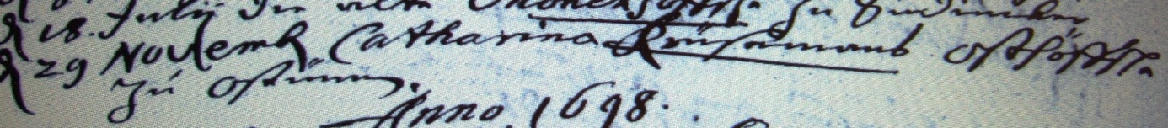

Kirchenbuch Bönen 1697; ARCHION-Bild 42 in „Beerdigungen 1667 – 1742“
Abschrift:
„29 November Catharina Krüsemanns Osthöffsche zu Ostünnen (Osttünnen, KJK)“.

